اقتصاد دانش بنیان و شاخص جهانی نوآوری

**در گزارش پیش رو، به بررسی برخی از مهم­ترین چارچوب­های موجود در زمینه اقتصاد دانش بنیان پرداخته شده و سپس وضعیت کشورهای جهان از منظر شاخص جهانی نوآوری در سال 2019 مورد بررسی قرار خواهد گرفت.**

چارچوب بانک جهانی

در سال 1999، بانک جهانی پروژه‌ای با عنوان « دانش برای توسعه (KD[1])» را به جریان انداخت که با انجام این کار قصد آگاهی بخشی به سیاست‌گذاران کشورها در رابطه با تأثیر دانش به‌عنوان ابزاری قدرتمند در رشد اقتصادی را داشت ( Tocan, 2012).

برنامه دانش برای توسعه چارچوبی را توسعه داده است تا به کشورها در پی­ریزی استراتژی­هایی برای تبدیل شدن به اقتصادهای دانش­بنیان، کمک نماید. این چارچوب شامل 109 متغیر ساختاری و کیفی است که چگونگی مقایسه کشورها را با یکدیگر به نمایش می­گذارد و این متغیرها به عنوان زیر شاخص­های 4 متغیر اصلی زیر در نظر گرفته می­شوند.

1. محرک اقتصادی و رژیم نهادی؛ که درواقع محرک‌هایی را شامل می­شود که متضمن استفاده کارآمد از دانش موجود در راستای شکوفایی کارآفرینی است.
2. آموزش و منابع انسانی؛ جمعیت تحصیل کرده و آموزش دیده قابلیت ایجاد، به اشتراک‏گذاری‏ و استفاده از دانش را در سطح بالایی حفط می­کند.
3. نظام نوآوری؛ یک سیستم نوآور کارآمد می­تواند شرکت‏ها، دانشگاه­ها، مشاوران و سایر سازمان‏ها را به درون سیستم دانشی در حال رشد جهانی منتقل کند و نیازهای محلی را برای آنها فراهم آورد و همچنین در مواجهه با مسائل مختلف راه حل‏های تکنولوژیکی ارائه نماید.
4. زیرساخت اطلاعاتی؛ سیستم مدرن و قابل دسترس مربوط به زیر ساخت اطلاعاتی و ارتباطاتی می­تواند منجر به تسهیل ارتباطات موثر، انتشار و پردازش اطلاعات شود (World Bank, 2012)

الگوی اداره آمار استرلیا[2]

علاوه بر الگوهای پیشین معرفی شده، اداره آمار استرالیا نیز چارچوبی قابل قبول بانگاه به کارهای صورت گرفته در کمیته اقتصادی APEC و همچنین پروژه رشد OECD معرفی نموده است. این الگو که در سال 1999مطرح شد. داری 5 بعد محوری و قابل اندازه‏گیری ‏است که عبارتند از: 1-نوآوری و کارآفرینی،2- سرمایه انسانی، 3-فناوری ارتباطات و اطلاعات،4- زمینه و 5- تاثیرات اجتماعی و اقتصادی که در بین ابعاد معرفی شده سه جز اول(نوآوری و کارآفرینی، سرمایه انسانی و فناوری ارتباطات و اطلاعات) ابعاد کلیدی و اصلی چارچوب ABS هستند. دو بعد دیگر بیشتر جنبه حمایتی دارند( زمینه و تاثیرات اجتماعی و اقتصادی). بعد زمینه‏ای یکی از ابعاد بسیار وسیع این چارچوب است که عناصر پیش زمینه‏ای و پیش شرط مانند محیط کسب و کار و بازارهای با کارایی بالا را که در پروژه‏های APEC و OECD بحث شده را در بر می‏گیرد بعد حمایتی دیگر که با عنوان تاثیرات اجتماعی و اقتصای شناخته می‏شود، مبتنی بر این فرض است که اقتصاد دانش بنیان بر اقتصاد و جامعه تاثیر می‏گذارد.

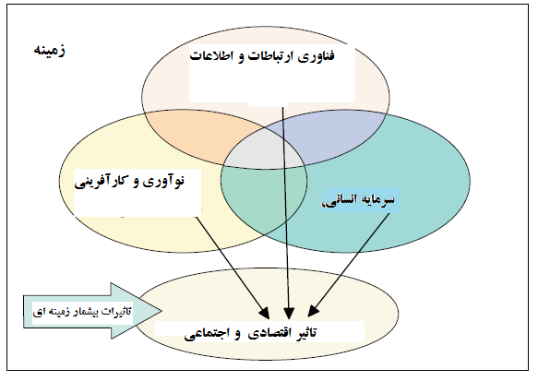

شکل1: مکانیزم چارچوب ABS

چارچوب هاروارد

الگوی دیگری توسط دانشگاه هاروارد توسعه داده شده است که در این الگو شاخص‏های دسترسی به شبکه، یادگیری شبکه‏ای، جامعه شبکه‏ای و اقتصادی مبتنی بر شبکه به عنوان پیشران‏های اصلی اقتصاد دانش بنیان معرفی شده‏اند. در جدول زیر ابعاد هر یک رویکردها مختلف معرفی شده با یکدیگر مقایسه شده‏اند.

جدول1: ابعاد اقتصاد دانش بنیان در چارچوب‏های مختلف

|  |  |  |  |  |  |
| --- | --- | --- | --- | --- | --- |
| مولف/ سال | ابعاد | | | | |
| OECD(1996) | محیط اقتصاد کلان باثبات وباز | انتشار ICT | بازارهای اثربخش | پرورش و ترویج نوآوری | سرمایه‌گذاری در سرمایة انسانی |
| ABS(1999) | نوآوری و کارآفرینی | سرمایه انسانی | فناوری ارتباطات و اطلاعات | زمینه | تاثیرات اقتصادی و اجتماعی |
| Atkinson & Court(1998) | شغل‏های دانشی | جهانی شدن | رقابت و پویایی اقتصادی | اقتصاد دیجیتال | نوآوری و ظرفیت فناورانه |
|
| APEC(2000) | سیستم نوآوری | توسعه منابع انسانی | زیر ساخت‏های فناوری ارتباطات و اطلاعات | محیط کسب و کار |  |
| World bank(2008) | رژیم اقتصادی و نهادی | آموزش و منابع انسانی | نظام نوآوری | زیرساخت اطلاعاتی |  |

**چهارچوب مفهومی شاخص جهانی نوآوری**

در سال ۲۰۰۷ میلادی، پروژه «GII» توسط پروفسور «Dutta» آغاز گردید. هدف ابتدایی این پروژه، تعریف و تبیین معیارها و روش‌هایی بود که بتوانند روش‌های سنتی بررسی وضعیت نوآوری، نظیر بررسی تعداد مقالات پژوهشی و یا هزینه‌های تحقیق‌و‌توسعه را، راحت‌تر و دقیق‌تر نمایند. انگیزه‌های مختلفی برای این اقدام وجود داشت که مهم‌ترین آن‌ها، نقش کلیدی نوآوری در پیشبرد اقتصاد و توسعه رقابت‌ها بود. امروزه بسیاری از دولت‌ها، نوآوری را مرکز استراتژی‌های توسعه‌ای خود قرار داده و از این منظر، تحلیل و ارزیابی این استراتژی‌ها، می‌تواند بسیار راهگشا باشد. از سوی دیگر، تعریف نوآوری به شدت گسترش یافته و دیگر محدود به آزمایشگاه‌های تحقیق‌و‌توسعه و انتشار مقالات علمی دانشمندان نیست. به عبارت بهتر، نوآوری عمومی‌تر شده و حیطه‌های مختلف اجتماعی، نوآوری‌های فنی و حتی مدل‌های کسب‌وکار را در بر گرفته است.

**کشورهای برتر در شاخص جهانی نوآوری ۲۰۱۹**

در گزارش جدید «GII»، تغییرات جالب‌توجهی در فهرست ده کشور برتر مشاهده می‌گردد. مقایسه امتیاز کلی کشورها، نشان می‌دهد که سوئیس با کسب ۶۷.۲۴ امتیاز از مجموع ۱۰۰ امتیاز قابل دسترس، صدرنشین کشورهای نوآور جهان است. این عنوان، برای نهمین بار به سوئیس اختصاص یافته و بیانگر توجه ویژه این کشور، به موضوع نوآوری است. پس از سوئیس، کشورهای سوئد و آمریکا با امتیازهای ۶۳.۶۵ و ۶۳.۷۳، در رده‌های دوم و سوم جای گرفته و هلند در رده چهارم قرار دارد. انگلیس، فنلاند و دانمارک، سنگاپور و آلمان، دیگر کشورهای نوآور از نگاه شاخص جهانی نوآوری در سال ۲۰۱۹ محسوب می‌شوند. در شکل 2، فهرست کشورهای برتر، بر اساس امتیازات «GII 2019» قابل مشاهده است.

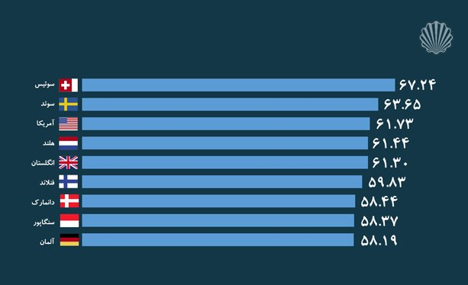

**شکل 2: کشورهای برتر از منظر شاخص جهانی نوآوری ۲۰۱۹**

یکی دیگر از نکات بسیار جالب «GII 2019»، قرار گرفتن سنگاپور در صدر فهرست ورودی‌های نوآوری است. این کشور با کسب امتیاز «۷۲.۱۵»، توانسته است کشورهای سوئیس، آمریکا و سوئد را پشت سر گذاشته و در رده نخست کشورهای برتر قرار گیرد. حضور هنگ‌کنگ، کانادا و کره جنوبی در میان ده کشور نخست شاخص‌های ورودی نوآوری، از دیگر نکات قابل‌توجه به حساب می‌آید. از نظر شاخص‌های خروجی نوآوری، تغییرات نسبتاً کمتری رخ داده است و کشورهای سوئیس، هلند و سوئد، در رده‌های نخست جای گرفته‌اند. انگلیس و چین در رده‌های چهارم و پنجم بوده و آمریکا نیز در رده ششم قرار گرفته است.

لازم به ذکر است، ایران با امتیاز «۳۴.۴۳»، در رده «۶۱»ام کشورهای نوآور جهان و بالاتر از کشورهای برزیل، عربستان، آفریقای جنوبی و قطر قرار دارد. ایران از منظر شاخص‌های ورودی و خروجی نوآوری، با تفاوت‌های قابل‌ملاحظه‌ای مواجه است که نشان از کارایی نسبی سرمایه‌گذاری‌های نوآورانه و خروجی مطلوب این سرمایه‌گذاری‌ها دارد. به عبارت دقیق‌تر، ایران از نظر شاخص‌های ورودی، با امتیاز «۳۹»، در رده نازل «۸۶»ام قرار گرفته و در مقابل، از منظر شاخص‌های خروجی، با امتیاز «۲۹.۸۵» در رده «۴۷» قرار دارد.

**تغییر در چشم‌انداز جهانی نوآوری**

بررسی دقیق کشورها و مناطق نوآور، حاکی از آن است که مجدداً جغرافیای نوآوری با تغییر روبرو شده و با رشد برخی از اقتصادهای با درآمد متوسط، تغییر در چشم‌انداز جهانی نوآوری در حال تحقق است.. سوئیس، سوئد و آمریکا، در زمره رهبران و پیشگامان نوآوری در جهان قرار داشته و کشورهای اروپایی مانند هلند، انگلیس و آلمان، به همراه سنگاپور، فهرست کشورهای برتر را تکمیل می‌کنند.

حضور سنگاپور در میان ده کشور نوآور جهان، از دیگر نکات قابل‌توجه گزارش جدید وایپو است. این کشور، موفق به قرارگیری در رده هشتم کشورهای نوآور و بالاتر از کشور آلمان شده است. قرار گرفتن کره جنوبی در رده یازدهم، ادامه صعود چین با صعود سه پله‌ای و جای گرفتن در رده چهاردهم و پیشرفت چشمگیر هند (صعود پنج پله‌ای نسبت به سال ۲۰۱۸ که بالاترین رشد نسبت به فهرست ۲۰۱۸ را از آن خود نموده است)، از دیگر مواردی است که همگی بیانگر بهبود وضعیت نوآوری در آسیا است. سایر پیشرفت‌های قابل‌توجه در رده‌بندی «GII 2019»، شامل امارات متحده عربی (جایگاه ۳۶)، ویتنام (۴۲)، تایلند (۴۳)، فیلیپین (۵۴) و ایران (۶۱) است. گفتنی است، چین در سال ۲۰۱۸ میلادی برای نخستین بار موفق به قرارگیری در بین بیست کشور برتر نوآور جهان شده و در صورتی که همین روند را ادامه دهد، طی چند سال آینده، خود را در زمره کشورهای پیشرو و نوآور جهان قرار خواهد داد. در شکل 3، کشورهای نوآور «GII 2019» از منظر منطقه جغرافیایی و سطح درآمدی، قابل مشاهده است.

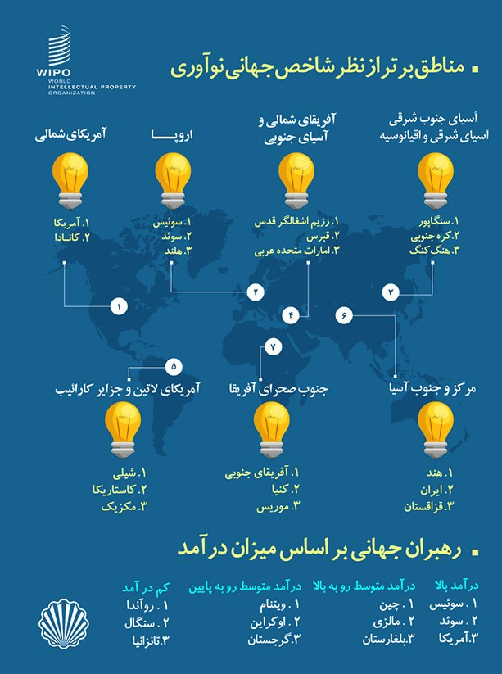

**شکل 3: اقتصادهای نوآور به تفکیک منطقه جغرافیایی و سطح درآمدی**

لازم به ذکر است که یکی دیگر از مسائل محسوس در حوزه نوآوری، ارزیابی نه تنها بر اساس کمیت، بلکه تمرکز بر کیفیت آن است. «GII» برای رصد کیفیت نوآوری و ارزیابی کشورها بر اساس آن، سه شاخص کلیدی «کیفیت دانشگاه‌های محلی»، «بین‌المللی‌سازی اختراعات پتنت شده» و «کیفیت نشریات علمی» را مدنظر قرار داده که در نتیجه، کشورهای آمریکا، آلمان و ژاپن، در میان کشورهای پردرآمد و کشورهای چین، هند و روسیه، در میان کشورهای با درآمد متوسط، رده‌های نخست نوآوری‌های باکیفیت را به خود اختصاص داده‌اند.

**جمع­بندی**

اگرچه جغرافیای نوآوری، از کشورهای با درآمد بالا، به سمت کشورهای دارای درآمد متوسط تغییر مسیر داده است، اما مخارج نوآوری همچنان در چند اقتصاد و منطقه معدود، متمرکز باقی مانده است. به عبارت دیگر، یک سقف شیشه‌ای غیر قابل نفوذ در حوزه نوآوری وجود داشته که کشورهای دارای درآمد بالا را، تا حدی از بقیه کشورها جدا می‌سازد. چین و تا حدودی هند، برزیل و روسیه، بیشترین محرک‌ها برای شکستن چنین مانعی هستند. در واقع، ورودی‌ها و خروجی‌های نوآوری، در تعداد معدودی از کشورها متمرکز بوده و شکاف نوآورانه در مقیاس جهانی هنوز ادامه دارد. در سطح منطقه‌ای، عملکرد مستمر نوآوری، در درجه نخست در آسیا رخ داده و سایر مناطق، در تلاش برای دستیابی به عملکردی بهتر در این زمینه هستند. شکاف اشاره شده در حوزه نوآوری، علاوه بر ورودی‌های نوآورانه، در نرخ انتقال این ورودی‌ها به خروجی‌های نوآورانه نیز به چشم می‌خورد. برخی کشورها، با نرخی پایین‌تر و برخی دیگر، با نرخی قابل‌توجه، موفق به تبدیل سرمایه‌گذاری‌های خود به خروجی‌های ملموس می‌گردند. این تفاوت، حتی در بین کشورهای پردرآمد نیز وجود دارد. برای مثال، کشورهای سوئیس، هلند و سوئد، در این زمینه بسیار کارآ عمل نموده و در مقابل، سنگاپور و امارات متحده عربی، دارای خروجی به نسبت کمتری هستند. در اقتصادهای با درآمد متوسط، چین، مالزی و بلغارستان، تنها کشورهایی هستند که خروجی نوآوری‌های آن‌ها، مشابه با کشورهای دارای درآمد بالا است. جالب این‌که چین، با سطح ورودی بسیار کمتر، خروجی نوآورانه‌ای معادل کشورهای آلمان، آمریکا، فنلاند و انگلیس به دست می‌آورد که نشان از کارایی فرآیند انتقال و تبدیل ورودی‌ها به خروجی‌های نوآورانه در این کشور است. در اقتصادهای با درآمد کمتر از متوسط، ویتنام و هند و در گروه کشورهای کم‌درآمد، تانزانیا دارای عملکرد خوبی از منظر بازده سرمایه‌گذاری‌های نوآورانه است.

1. Knowledge for development
2. Australian Bureau of Statistics